МЕТОДИЧНІ РЕКОМЕНДАЦІЇ ДЛЯ НАВЧАННЯ НАСЕЛЕННЯ
«ОБЕРЕЖНО – РТУТЬ!»

Шановні жителі області!

Звертаємо Вашу увагу ртуть відрізняється високою токсичністю для будь - яких форм життя.
Ртуть - метал сріблясто-білого кольору, у звичайних умовах легко рухома рідина, що при ударі поділяється на дрібні кульки, у 13,5 разів важча за воду. З підвищенням температури випаровування ртуті збільшується. Пари ртуті та її сполуки дуже отруйні. З попаданням до організму людини через органи дихання, ртуть акумулюється та залишається там на все життя.
Встановлено максимально припустиму концентрацію парів ртуті: для житлових, дошкільних, учбових і робочих приміщень - 0,0003 мг/м³; для виробничих приміщень - 0,0017 мг/м³. Концентрація парів ртуті в повітрі понад 0,2 мг/м³ викликає гостре отруєння організму людини.
Симптоми гострого отруєння проявляються через 8-24 години: починається загальна слабкість, головна біль та підвищується температура; згодом болі в животі, розлад шлунку, хворіють ясна.
Ознаками такого отруєння є: зниження працездатності, швидка стомлюваність, послаблення пам'яті і головна біль; в окремих випадках можливі катаральні прояви з боку верхніх дихальних шляхів, кровотечі ясен, легке тремтіння рук та розлад шлунку. Тривалий час ніяких ознак може й не бути, але потім поступово підвищується стомлюваність, слабкість, сонливість; з'являються - головна біль, апатія й емоційна нестійкість; порушується мовлення, тремтять руки, повіки, а у важких випадках - ноги і все тіло. Ртуть уражає нервову систему, а довгий вплив її викликає навіть божевілля.
Тривалий час ніяких ознак може й не бути, але потім поступово всі ознаки підвищуються. Ртуть уражує нервову систему, а довгий вплив її викликає навіть божевілля. До професійних хвороб треба віднести таку форму отруєння, як меркуріалізм.

МЕРКУРІАЛІЗМ – сукупність патологічних змін, які виникають внаслідок тривалого (роки) впливу на організм парів ртуті в дуже невеликих концентраціях.
Перша допомога при отруєнні ртуттю:
Якщо ртуть потрапила на відкриті ділянки шкіри:
- треба протягом 5-10 хвилин промити водою або витерти вологою ватою (зразу вологою, а потім сухою);
- далі обробити вражені ділянки 5-10% розчином нашатирного спирту або 2-3% розчином хлораміну;

Якщо ртуть потрапила в очі:
- терміново промити очі слабким розчином питної соди (1/2 чайної ложки соди на стакан води).
Якщо ртуть потрапила у шлунок:
- негайно промити шлунок водою шляхом штучного блювання (повторити 2-3 рази);
- прийняти 20-30г активованого вугілля або білковою водою – після чого дати випити молока, збитий з водою яєчний білок;
- прийняти проносні ліки;
- продовжити клінічне лікування, або провести госпіталізацію.
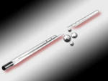
Категорично забороняється зберігати і приймати їжу, а також палити в приміщеннях, де виділяються пари ртуті та її сполуки.

Дії населення при розливі ртуті у приміщенні.
Якщо у приміщенні розбито ртутного градусника:

- виведіть з приміщення всіх людей, у першу чергу дітей, інвалідів, людей похилого віку;
Для збору ртуті приготуйте:
банку з щільною кришкою, яка наповнена водою (чи розчином – 2г перманганату калію на 2 літра води);
звичайний пензлик;
гумову грушу;
лейкопластир чи клейку стрічку;
мокру газету;
ганчірку;
розчин перманганату калію.

- відчиніть настіж усі вікна у приміщенні;
- максимально ізолюйте від людей забруднене приміщення, щільно зачиніть всі двері;
- захистіть органи дихання хоча б вологою марлевою пов'язкою;
- негайно починайте збирати ртуть: збирайте спринцівкою великі кульки і відразу скидайте їх у скляну банку з розчином (2 г перманганату калію на 1 літр води), більш дрібні кульки збирайте щіточкою на папір і теж скидайте в банку. Банку щільно закрийте кришкою. Використання пилососу для збирання ртуті – категорично забороняється.
- вимийте забруднені місця мильно-содовим розчином (400 грамів мила і 500 грамів кальцинованої соди на 10 літрів води) або розчином перманганату калію (20 грамів на 10 літрів води);
- зачиніть приміщення після обробки так, щоб не було сполучення з іншими приміщеннями і провітрюйте протягом трьох діб;
- утримуйте в приміщенні, по можливості, температуру не нижче 18-20 С для скорочення термінів обробки протягом проведення всіх робіт;
- вичистіть та промийте міцним, майже чорним розчином марганцівки підошви взуття, якщо ви наступили на ртуть.
Якщо ртуті розлито більше, ніж у градуснику
- зберігайте спокій, уникайте паніки;
- виведіть з приміщення всіх людей, надайте допомогу дітям, інвалідам та людям похилого віку - вони підлягають евакуації в першу чергу;
- захистіть органи дихання хоча б вологою марлевою пов'язкою;
- відчиніть настіж усі вікна ;
- ізолюйте максимально забруднене приміщення, щільно зачиніть всі двері;
- швидко зберіть документи, цінності, ліки, продукти та інші необхідні речі;
- вимкніть електрику та газ, загасіть вогонь у грубах перед виходом з будинку;
- негайно викликайте службу порятунку «101». У крайньому випадку - зателефонуйте в міліцію.

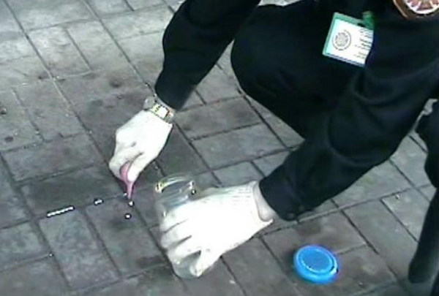
Боротьба з великою кількістю
ртуті та її парів дуже складна.
Хіміки називають її
демеркуризацією.

Якщо ви виявили або побачили кульки ртуті в будь-якому
місці, будь ласка, негайно сповістіть про це місцеві органи
з питань надзвичайних ситуацій та цивільного захисту населення
або міліцію.

ВИКОНАННЯ ЦИХ ПРАВИЛ ЗБЕРЕЖЕ ВАМ ЗДОРОВ’Я ТА ЖИТТЯ!

